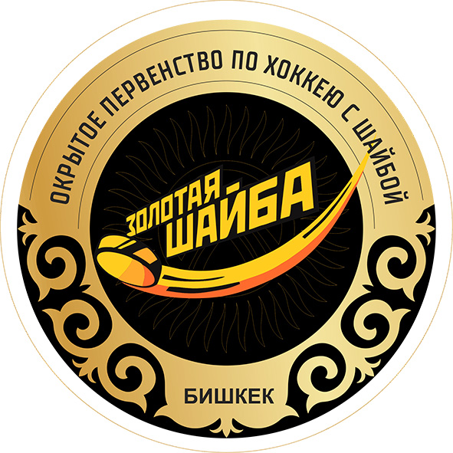 | ОФИЦИАЛЬНЫЙ ПРОТОКОЛ МАТЧА | Год рождения/Дивизион
 |  | 2012 г.р.

Соревнование | Открытое первенство по хоккею с шайбой города Бишкек «Золотая шайба», III тур |  |  | Дата | 07.05.2021 | Игра № | 7
Место проведения | г. Бишкек | Арена | Городской каток | Время | 10:15 | Зрители | -

«A» ХК «Алга» (г.Бишкек, Кыргызстан) |  |  |  |  |  | Взятие ворот |  |  |  |  |  |  | Удаления
№ | Фамилия Имя |  | (К/А) | Поз. | Игр. | # | Время |  | Г | А 1 | А 2 | ИС | Время |  | № | Мин | Нарушение | Начало |  | Оконч.
1 | Аскарбеков Бекжан |  |  | в |  | 1 | 4 | 50 | 13 | 11 |  | +1 | 39 | 38 | 17 | 1 | 20 | 39 | 38 | 40 | 38
16 | Аляхунов Амир |  |  | в |  | 2 | 2 | 9 | 51 | 97 |  |  | 40 | 03 | 18 | 1 | 32 | 40 | 03 | 41 | 03
8 | Мырзаев Эмир |  |  | з |  | 3 | 10 | 54 | 97
11 | Максутов Ратмир |  |  | н |  | 4 | 27 | 50 | 97
12 | Дубовик Вадим |  |  | н |  | 5 | 33 | 26 | 97
13 | Михайлов Виталий |  |  | н |  | 6 | 38 | 00 | 97
17 | Даиров Ыракиай |  |  | н |  | 7 | 38 | 53 | 97
18 | Кубанычбеков Алхан |  |  | н
57 | Мамытов Ильяс |  |  | з
71 | Айтбай Алихан |  |  | з
77 | Гайнутдинов Богдан |  |  | з
97 | Нажимидинов Умар |  |  | н
99 | Мамрега Ростислав |  |  | з
б/н | Шумаков Иван |  |  | з
Главный тренер |  | Мустафаев Ринат |  |  |  | Тренер |  |  |  |  |  |  |  |  |  |  | подпись | ‌

«Б» ХК «Бинокор» (г.Ташкент, Узбекистан) |  |  |  |  |  | Взятие ворот |  |  |  |  |  |  | Удаления
№ | Фамилия Имя |  | (К/А) | Поз. | Игр. | # | Время |  | Г | А 1 | А 2 | ИС | Время |  | № | Мин | Нарушение | Начало |  | Оконч.
20 | Бабаназаров Руслан |  |  | в |  | 1 | 00 | 18 | 11 | 14 |  |  | 4 | 15 | 301 | 1 | 3 | 4 | 15 | 4 | 50
7 | Махкамов Бобир |  |  | н |  | 2 | 2 | 05 | 7 | 11
11 | Атхамов Абдусамат |  |  | н |  | 3 | 6 | 45 | 96
14 | Маруфджоном Искандар |  |  | з |  | 4 | 14 | 38 | 88 | 27
22 | Агзамов Аъзамхон |  |  | з |  | 5 | 31 | 17 | 11 | 88
23 | Раджабий Мироншох |  |  | з |  | 6 | 43 | 35 | 96
27 | Алимов Руслан |  |  | з
30 | Джахонов Асадулла |  |  | н
31 | Абдалязов Асадбек |  |  | н
44 | Ташметов Ходжиакбар |  |  | н
88 | Абдуддаев Яхё |  |  | н
96 | Ниязов Тимур |  |  | н
Главный тренер |  | Насиров Абдумаджид |  |  |  | Тренер |  |  |  |  |  |  |  |  |  |  | подпись | ‌

Послематчевые броски |  |  |  |  | Игра вратарей |  |  |  | По периодам |  | 1 | 2 | 3 | ОТ | ПБ | Общ. | Время игры
«А» | «Б» | Вр «А» | Вр «Б» | Счет | Время |  | «А» | «Б» | Взятие ворот | «А» | 3 | 1 | 3 |  |  | 7 | Начало |  | 10 | 15
‌ | ‌ | ‌ | ‌ | ‌ | ‌0 | 00‌ |  |  |  | «Б» | 4 | 0 | 2 |  |  | 6 | Окончание |  | 11 | 25
‌ | ‌ | ‌ | ‌ | ‌ | ‌ | ‌ | ‌ | ‌ | Штрафное время | «А» |  |  | 2 |  |  | 2 | Тайм-аут «А» |  | ‌13 | ‌35
‌ | ‌ | ‌ | ‌ | ‌ | ‌ | ‌ | ‌ | ‌ |  | «Б» | 1 |  |  |  |  | 1 | Тайм-аут «Б» |  | ‌ | ‌
‌ | ‌ | ‌ | ‌ | ‌ | ‌ | ‌ | ‌ | ‌ | Броски в створ ворот | «А» | 9 | 5 | 5 |  |  | 19 | Мед.работник | ‌
‌ | ‌ | ‌ | ‌ | ‌ | ‌ | ‌ | ‌ | ‌ |  | «Б» | 13 | 12 | 17 |  |  | 42 | подпись | ‌
‌ | ‌ | ‌ | ‌ | ‌ | ‌ | ‌ | ‌ | ‌ | Судьи при оштрафованных игроках | ‌ |  |  |  | Судья времени игры |  |  | ‌
‌ | ‌ | ‌ | ‌ | ‌ | ‌ | ‌ | ‌ | ‌ |  | ‌ |  |  |  | Секретарь
‌ | ‌ | ‌ | ‌ | ‌ | ‌ | ‌ | ‌ | ‌ | ‌Информатор | ‌ |  |  |  | подпись |  |  | ‌

Главный судья | Фуга В. | Линейный судья | ‌ | ‌
Главный судья | ‌Камшук Е. | Линейный судья | ‌ | ‌
подписи |  | Инспектор | ‌ | Замечания на обороте | Да

